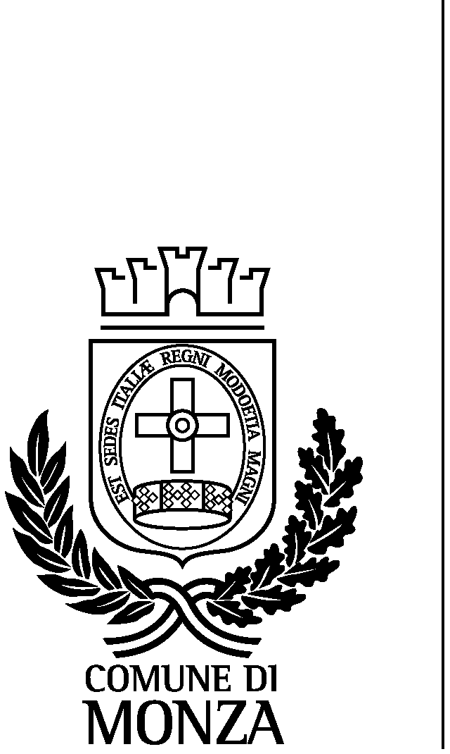

Settore Progettazioni, Manutenzioni, Sport
Servizio Sport

Scheda di iscrizione – Concorso fotografico SCATTI DI SPORT

Il sottoscritto
residente in via
tel. E-mail

Dichiara:
- di aver preso visione ed accettare in ogni sua parte il regolamento relativo a questo Concorso 2019 dal titolo: “Lo SPORT è SALUTE: lo Sport è azione che, attraverso la piena consapevolezza del proprio corpo, genera salute e benessere”
- che le informazioni fornite sono corrette
- che le opere presentate sono state eseguite dal dichiarante che ne autorizza la riproduzione da parte degli organizzatori del concorso

presenta l'opera dal titolo

Data

Firma leggibile

Firma del genitore per consenso del minore

La consegna delle stampe fotografiche dovrà avvenire dal 23 settembre al 25 ottobre 2019 presso il Centro Sportivo NEI – dal lunedì al venerdì dalle ore 8,00 alle ore 13,00

